รายงานการปฏิบัติราชการประจำเดือน กุมภาพันธ์ 2568

งานอำนวยการ
วันจันทร์ ที่ 3 กุมภาพันธ์ 2568 พ.ต.อ.ธีรศักดิ์ สารภูษิตสันต์ ผกก.สภ.หล่มเก่า และข้าราชการตำรวจ
สภ.หล่มเก่า หัวหน้างาน และเจ้าหน้าที่ฝ่ายธุรการ สภ.หล่มเก่า ทุกสายงาน ร่วมประชุมวิเคราะห์สถานภาพอาชญากรรมประจำสัปดาห์ ณ ห้องผู้กำกับการสถานีตำรวจภูธรหล่มเก่า

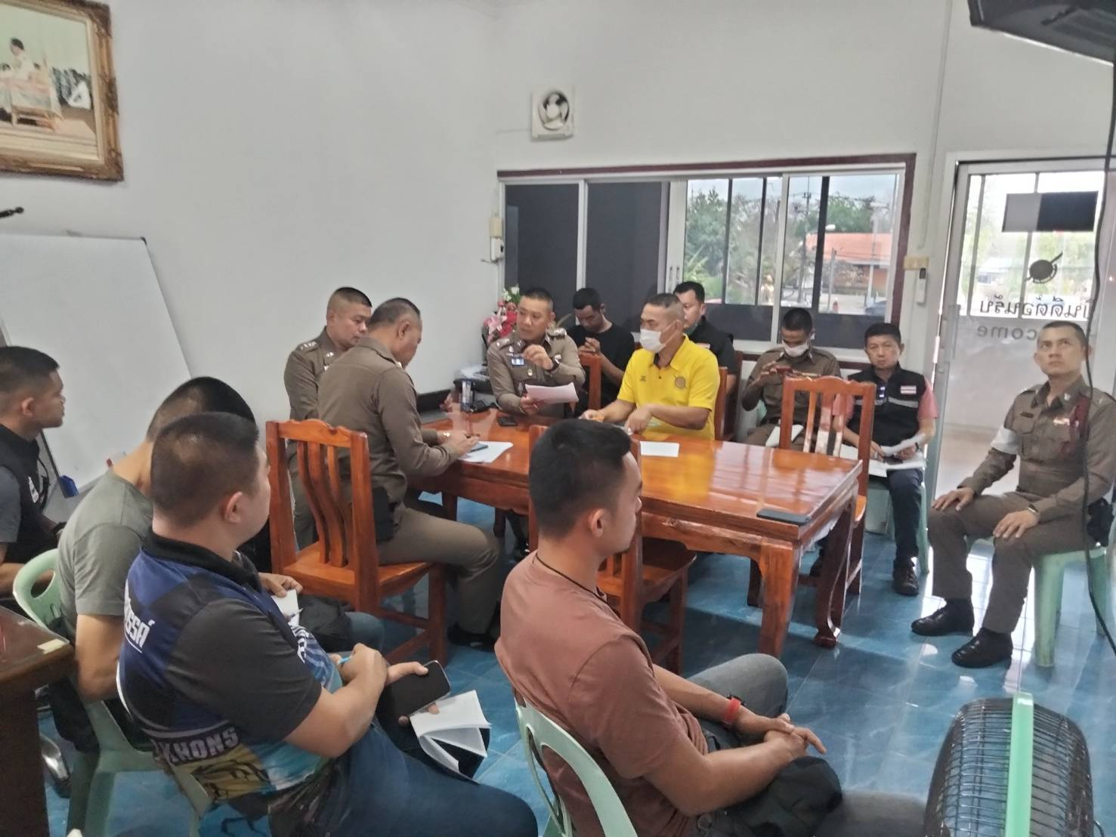

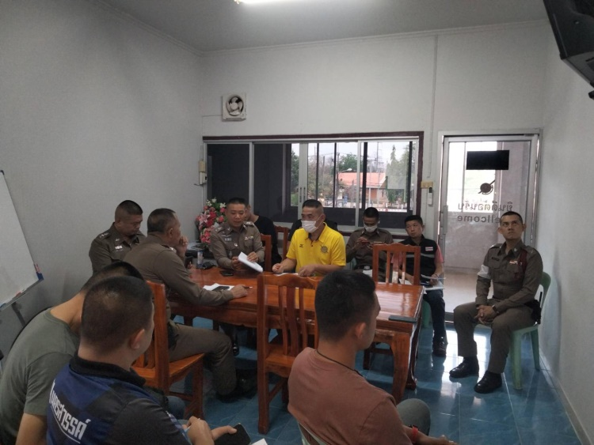
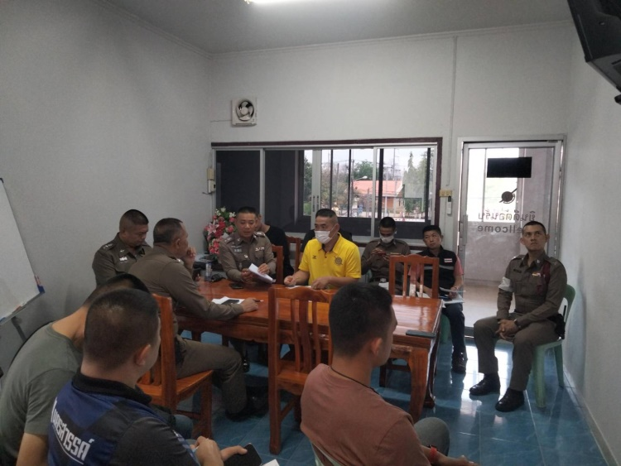

วันจันทร์ ที่ 10 กุมภาพันธ์ 2568 พ.ต.อ.ธีรศักดิ์ สารภูษิตสันต์ ผกก.สภ.หล่มเก่า และข้าราชการตำรวจ
สภ.หล่มเก่า หัวหน้างาน และเจ้าหน้าที่ฝ่ายธุรการ สภ.หล่มเก่า ทุกสายงาน ร่วมประชุมวิเคราะห์สถานภาพอาชญากรรมประจำสัปดาห์และประชุมขับเคลื่อนการประเมินคุณธรรมและความโปร่งใสในการดำเนินงานของภาครัฐ ณ ห้องผู้กำกับการสถานีตำรวจภูธรหล่มเก่า
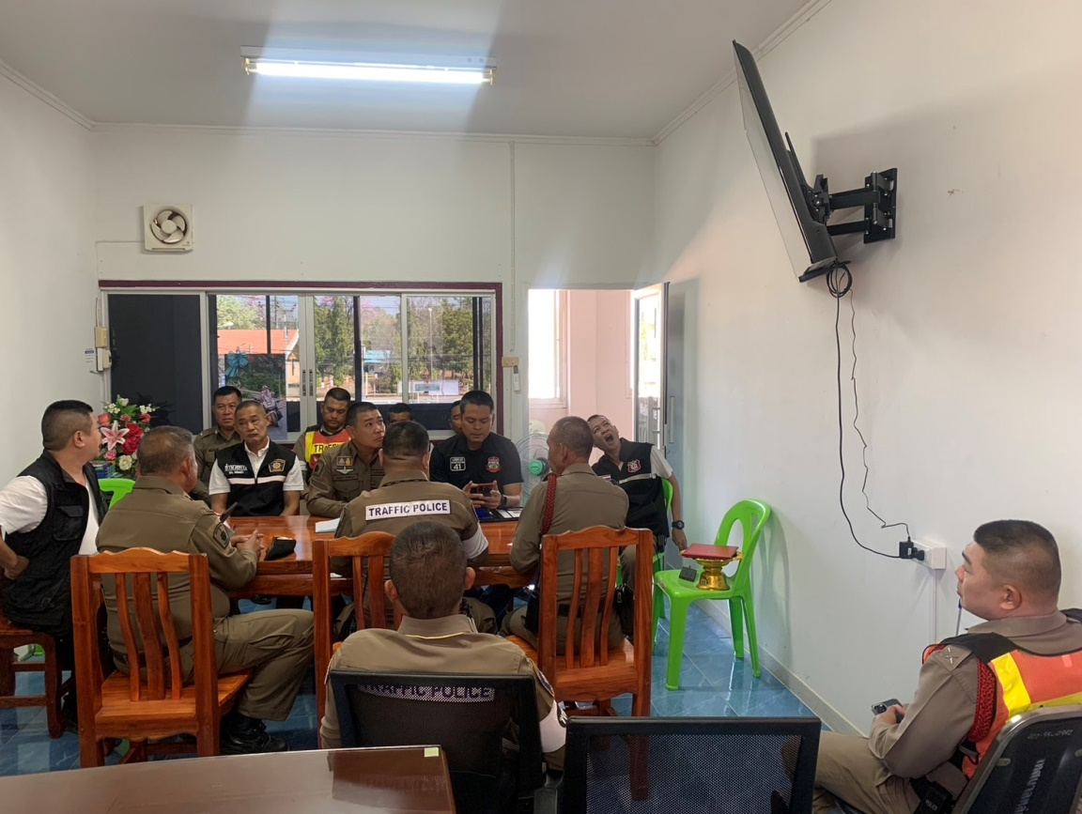

วันอังคาร ที่ 6 กุมภาพันธ์ 2567 โครงการตรวจสุขภาพข้าราชการตำรวจประจำปี 2567 โดยโรงพยาบาลดารารัศมีสังกัดโรงพยาบาลตำรวจ สำนักงานตำรวจแห่งชาติ รวมทั้งมอบกล่องชุดยาสามัญประจำบ้านให้กับสถานีตำรวจภูธรหล่มเก่า

